1. 修改服务配置

解压程序包在磁盘上，找到解压位置，打开根目录下的setting.xml文档，如下图所示：

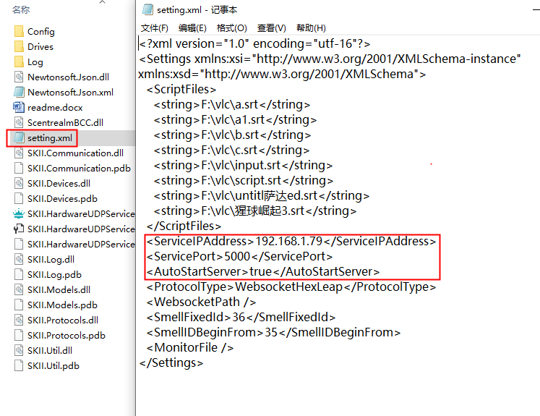

图1.1

打开配置文档，找到如上图所示的XML标签，配置服务IP地址，如果是本机的可以直接输入127.0.0.1；服务端口默认为5000，如果有其它软件要使用的可以配置成其他端口号；AutoStartServer标签表示程序启动后自动启动服务，程序快捷放在开机启动项后会自动运行并开启服务。如下图自动开启服务，配置错误时需要手动修改配置重新启动。

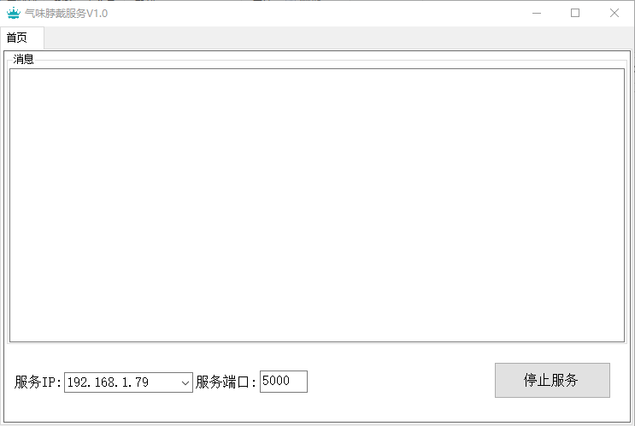

图1.2

2.安装设备驱动

在设备插入电脑后，设备管理器的端口列表会生成如图右侧的USB转串口设备，如果没有对应驱动会出现驱动异常，这时需要安装驱动，在程序根目录下的Drives的文件夹已经打包好驱动，解压安装对应32位或者64位系统的驱动即可，如下图所示。

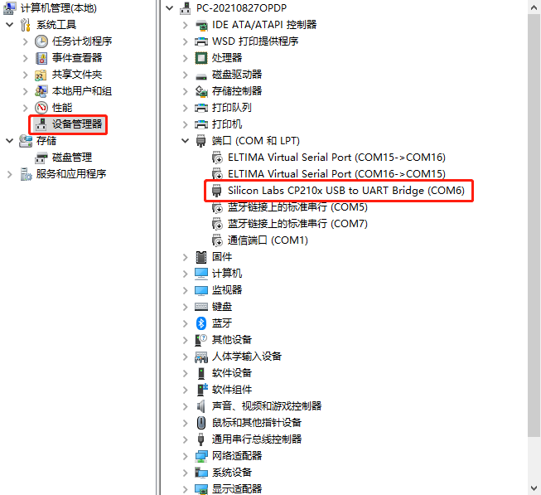

图2.1

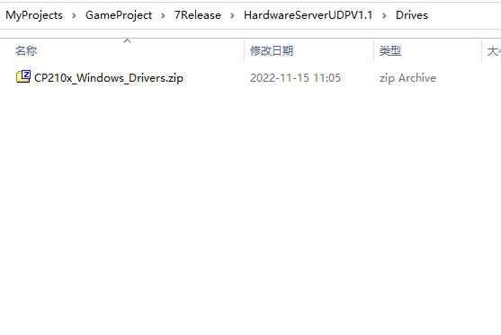

图2.2

3.修改设备配置

刚开始使用非配套设备时，部分配置需要作下更改，株型程序根目录下的Config文件夹，找到PortsManager.json文件，记事本打开文件，修改CommName的值与对应设备管理器上新安装的端口值(图2.1的值为COM6)一致，如下图3.1所示：

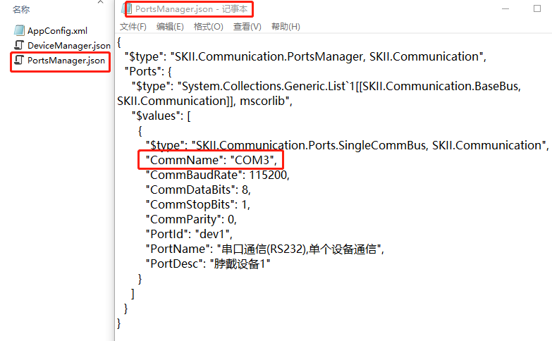

图3.1